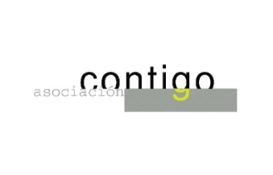
BASES DEL IX CERTAMEN DE PINTURA AL AIRE LIBRE
“MEMORIAL CORSINO SUAREZ”. 2.017
PREMIO AYUNTAMIENTO NOREÑA – ASTURIAS
1.- Podrá participar toda persona que lo desee. El tema estará relacionado con Noreña y sus
alrededores. El tamaño no excederá de: 100x81 cm. La técnica será de libre elección.

2.- Las inscripciones y sellado de las obras se realizarán en: Sala de Exposiciones Muni-
cipal “Antonio Mingote”(Antiguo Depósito de Aguas). Pl. de El Rebollín, s/n, Noreña; al lado
del Centro de recepción de Visitantes, el domingo 10 de septiembre de 10 a 12horas.

3.- La recogida de las obras tendrá lugar el mismo día 10 de septiembre de 18 a 20 horas
en el lugar del sellado. No se recogerá ninguna obra que no haya sido sellada previamente.

4.- Primer Premio Ayuntamiento de Noreña: 900 € y diploma,
Segundo Premio: 500 € y diploma, Tercer Premio: 400 € y Cuarto Premio: 300€.

5.- El Jurado será designado por la Organización y su fallo será inapelable, pudiendo decla-
rar algún premio desierto.

6.- La entrega de Premios tendrá lugar el día: 15 de septiembre a las 20 horas en la Sala
de Exposiciones. Es obligatoria la presencia de los ganadores .

7.- Se realizará una exposición con las obras seleccionadas los días: 12 al 15 de septiembre
en horario: de 18 a 20 horas. Las obras se podrán retirar el día 15 de septiembre de 20
a 21horas y el día 16 de septiembre de 10 a 13 horas en la Sala de Exposiciones.

Las obras no retiradas pasarán a ser propiedad de la Organización de forma inapelable.

8.- La Organización no se hace responsable de posibles extravíos, daños, robos o cualquier
otro problema derivado de la conservación y depósito de las obras.

El hecho de participar en el “Memorial Corsino Suárez” de pintura al aire libre supone
la aceptación de estas bases.

ORGANIZA: ASOCIACIÓN CULTURAL CONTIGO DE NOREÑA
Colabora:
Ayuntamiento de Noreña.
Concejalía de Cultura, Sanidad, Deporte y Mujer

http//www.contigonorena.es Teléfono: 985.741.723

